Met de taxi naar Jumbo, want daar is de kletskassa
Nederlands Dagblad
24 februari 2020

Hans-Lukas Zuurman

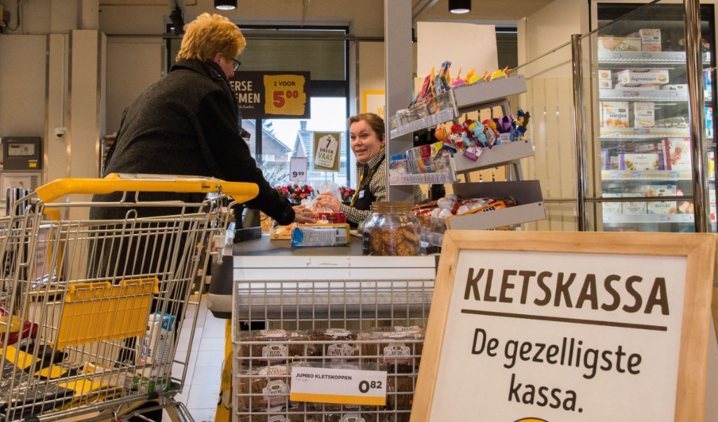 Wie om een praatje verlegen zit, kan in in de Jumbo-supermarkt in Vlijmen afrekenen bij de kletskassa.

'Zeventig procent van de verhalen gaat over iets waar klanten mee zitten', vertelt filiaalhouder Dick de Fijter.

Vlijmen
'Goedemorgen!', begroet caissière Melissa van Uden vriendelijk een klant bij de speciale kletskassa van Jumbo Plein Vlijmen. De kassa is duidelijk herkenbaar met een bord met de tekst 'Kletskassa' boven de lopende band, inclusief knalgele smiley. Een ander, uitgeklapt bord aan het begin van de band belooft dat de klant aanschuift bij 'de gezelligste kassa' van de vier. En op de hoek van de kassa zijn koekjes verkrijgbaar: kletskoppen. Hoewel deze klant een gebaksdoos afrekent, is zij er met haar hoofd niet bij, alle gezellige ingrediënten voor een praatje ten spijt. Met afwezige blik staart ze naar beneden. 'Bonnetje erbij, mevrouw?', informeert Van Uden. Het antwoord - 'goed' - is nauwelijks hoorbaar en ze loopt snel weg. 'Ik wens u een fijne dag!', meldt de caissière onverstoorbaar vrolijk, terwijl ze zich snel omdraait om een onderdrukte hoestbui ruimte te geven. Dat is dan gelijk aanleiding voor een gesprekje met de volgende klant over de heersende griep. 'Stresskippen komen hier niet hè?', zegt Hennie van de Westelaken, terwijl ze haar boodschappen neerzet en met glimmende ogen geniet van de ontspannen sfeer. 'Als je haast hebt, ga je niet naar deze kassa toch?' Volgens Van Uden komen bij de kletskassa allerlei klanten langs: óók die snel even wat willen afrekenen. Maar dat mag ook. Als ze betaald heeft, zegt Van de Westelaken: 'Zo'n kletskassa vind ik een bijzonder goed initiatief. Het kan een stapje zijn om iemand uit een isolement te halen.' Veelzeggend vond filiaalhouder Dick de Fijter het toen de lancering van deze kletskassa op 16 juli vorig jaar een waar mediacircus teweegbracht. Tot in Oostenrijk, België en Duitsland toe weten ze inmiddels dat het Noord-Brabantse dorp Vlijmen een kassa heeft waar de caissière tijd heeft voor een praatje met eenzame mensen, met name ouderen. 'Dit raakt wat eigenlijk iedereen wel weet: we vinden het in onze samenleving steeds moeilijker om verbinding met elkaar te maken', vertelt hij in zijn kantoor, dat grenst aan de kassa's. 'En daar schamen we ons voor, want we hebben geen pasklaar antwoord.' Een initiatief als een kletskassa wordt dan al gauw met gejuich begroet, merkte De Fijter.
'Ik wil hier nooit meer mee stoppen.'

praktische hulp

Het idee voor een kassa met kletstijd lag 'al langer op de plank' bij topvrouw Colette Cloosterman-Van Eerd van Jumbo, vertelt hij. Zij zet zich via de Nationale Coalitie tegen Eenzaamheid in voor bestrijding van eenzaamheid onder ouderen. 'Toen de lokale stichting Alles voor Mekaar vorig jaar in Vlijmen begon, is haar plan gecombineerd met hun activiteiten.' Alles voor Mekaar zet zich in voor ouderen die om praktische hulp voor bijvoorbeeld in de tuin of in het huishouden verlegen zitten. Of die thuis een vrijwilliger op bezoek willen hebben voor een praatje. 'Niemand heeft op zijn voorhoofd staan dat hij hulp nodig heeft', zegt De Fijter. 'Jumbo is door Alles voor Mekaar benaderd omdat onze supermarkt een laagdrempelige ontmoetingsplek is. Het gaat om 'vinden, doen en verbinden'. Wij hadden al een koffietafel voor het bevorderen van sociaal contact, maar besloten daarnaast ook een kletskassa te openen. Daar nemen we extra tijd voor de klant die behoefte heeft aan een praatje. En de caissière helpt gewoon een handje met inpakken, als het nodig is. En ze kan ook doorverwijzen naar Alles voor Mekaar.' Een opleiding voor werken achter de kletskassa is niet gegeven. 'Alleen wie dit van nature ligt, doet dit werk. Geforceerde aardigheid werkt niet.' De kassa is '90 procent' van de tijd bemand. 'We doen 'm altijd als eerste open, wordt het drukker dan komen er kassa's bij.' Lang duren de gesprekken niet. 'Mensen staan er geen kwartier hoor, het duurt hoogstens twee keer zo lang als normaal.'

echt behoefte
Terugblikkend op de afgelopen periode stelt De Fijter vast dat de aandacht voor eenzame mensen de sfeer in de winkel gemoedelijker heeft gemaakt. 'Klanten voelen zich op hun gemak. En mensen die om een praatje verlegen zitten, blijken daar echt behoefte aan te hebben. Ik schat dat 70 procent van de verhalen gaat over iets waar ze mee zitten.' De aanpak levert zelfs nieuwe klanten op: 'Sinds de kletskassa er is, laat een klant uit Vught zich geregeld met een taxi afzetten bij onze Jumbo. Zij is dan anderhalf uur in de winkel, zit ook vaak bij de koffietafel en rekent af bij de kletskassa.' Hij signaleert dat er een vaste club van zo'n dertig mensen is die geregeld gebruikmaakt van de service. 'Dat aardig-zijn de sfeer zo positief bepaalt in de winkel is pure bijvangst. We zijn een commercieel bedrijf, maar lief zijn voor de samenleving is ook wat waard. Dit is echt tof. Zelf schuif ik weleens tien minuten aan bij de koffietafel.' Valt er nog iets aan te passen aan het concept? Hij denkt even na. 'Ik denk het niet. Ik wil hier nooit meer mee stoppen.' Caissière Ylona Tamerus zit geregeld achter de kletskassa, maar bewust niet de hele week, vertelt ze. 'Ik ben geen maatschappelijk werker', zegt ze nuchter. 'Er is inmiddels een vaste groep klanten. Bijna iedereen begint altijd over het weer.' Daarna komen de verhalen over kwaaltjes of andere problemen. De echte praatjesmakers komen overdag, weet ze inmiddels. 'Na 16.00 uur zijn het meer mensen die snel wat nodig hebben.'
Bij het koelschap in de winkel staat Tineke ('liever geen achternaam in de krant') te zoeken wat ze zal nemen. 'Die kletskassa wordt gebruikt', vertelt ze. Zelf werkt ze in de zorg en kan ze zich goed voorstellen dat het maken van een praatje in een behoefte voorziet. 'Voor eenzame ouderen is boodschappen doen ook vaak het uitstapje van de dag. Zo'n kassa is laagdrempelig.' De tachtigjarige Cornelia Dekkers gebruikt 'm nooit, bekent ze. 'Ik heb mijn man om mee te praten, die staat daar verderop met een volle kar te wachten', zegt ze. Als hij dichterbij komt, blijkt zijn ongeduld: 'Ik houd niet van kletsen, zijn jullie klaar?'
Tineke van Boheemen begrijpt het concept niet helemaal. Zelf is ze 73 jaar en woont ze alleen. Ze voelt zich niet eenzaam en vindt het heerlijk om alleen in de tuin bezig te zijn, vertelt ze. 'En je gaat je problemen toch niet met de caissière bespreken? Zoek dan een buurman of buurvrouw op en drink samen een kop koffie.' Jumbo telt op dit moment vijf vestigingen met een kletskassa. Het concept wordt dit jaar uitgebreid met dertig vestigingen, bevestigt een woordvoerder van het supermarktconcern. &lt;

'leer vriendschappen te onderhouden'
Wil je eenzaamheid effectief bestrijden, dan is er meer nodig dan een praatje bij de kletskassa, zegt socioloog Theo van Tilburg van de Vrije Universiteit Amsterdam. 'Voor duurzaam contact heb je minstens één goede vriend of vriendin nodig.'
'Een sympathiek initiatief', zo beoordeelt Van Tilburg de kletskassa van Jumbo Supermarkten. 'Een gesprekje voeren is prima, maar het middel is te licht om er eenzaamheid mee te kunnen bestrijden. De meeste eenzame ouderen zullen namelijk helemaal niet geneigd zijn te praten bij de kassa. Voor hen is veel meer nodig om hun situatie kwalitatief en duurzaam te verbeteren.' Eenzaamheid kun je alleen aanpakken door mensen weer diepe verbondenheid te laten ervaren met anderen, onderstreept de hoogleraar. 'Je kunt een klik voelen met de caissière, maar is dat voldoende? Iemand die een verhaal begint over kwaaltjes of over een zus die wat ernstigs heeft, wordt daarmee nog niet geholpen eenzaamheid aan te pakken. Je hebt minstens één goede vriend of vriendin nodig voor duurzaam contact. Dat krijg je niet bij de kletskassa in de supermarkt.'
Dat mensen via diezelfde kassa doorverwezen kunnen worden voor praktische hulp of een praatje thuis, is op zich goed, vindt Van Tilburg. 'Maar er is dan niet automatisch sprake van echte verbinding. Het effect op het welbevinden van ouderen zou nader onderzocht moeten worden.'
Mensen vinden het de laatste decennia steeds moeilijker echt contact te maken, signaleert de hoogleraar. 'Voorheen was je lid van de vakbond of je hoorde bij een kerkgenootschap. En je deed jarenlang trouw hetzelfde vrijwilligerswerk. Zo hoorde je bij groepen mensen met wie je vaste verbindingen had. Tegenwoordig willen mensen meer vrijheid. Dat heeft de maatschappelijke relaties verzwakt, we zien dat terug in onderzoek dat we al sinds 1992 doen.' De kans dat ouderen eenzaam worden is echter wel iets kleiner geworden, blijkt uit datzelfde onderzoek. 'De jongere ouderen (55-75 jaar) weten tegenwoordig grotere netwerken om zich heen te vormen en meer regie te nemen, ze leren bijvoorbeeld omgaan met sociale media. Dat is hoopvol voor de toekomst, maar voorlopig is er nog wel een grote groep eenzame ouderen.'
Leren hoe je vriendschappen onderhoud, is een must in de strijd tegen eenzaamheid, adviseert Van Tilburg. 'Sommigen overvragen anderen in een vriendschap, of ze weten niet hoe je een eenvoudig sociaal praatje maakt. Daar zijn cursussen voor. Vriendschappen ontstaan vaak in nieuwe omgevingen, probleem is dat ouderen vergeleken met jongeren daar niet zo gauw in terechtkomen. Daar hebben ze dus extra hulp bij nodig.'

